Pakuotės lapelis: informacija vartotojui

GONAL-f 300 TV/0,5 ml injekcinis tirpalas užpildytame švirkštiklyje

folitropinas alfa

Atidžiai perskaitykite visą šį lapelį, prieš pradėdami vartoti vaistą, nes jame pateikiama Jums svarbi informacija.

- Neišmeskite šio lapelio, nes vėl gali prireikti jį perskaityti.

- Jeigu kiltų daugiau klausimų, kreipkitės į gydytoją arba vaistininką.

- Šis vaistas skirtas tik Jums, todėl kitiems žmonėms jo duoti negalima. Vaistas gali jiems pakenkti (net tiems, kurių ligos požymiai yra tokie patys kaip Jūsų).

- Jeigu pasireiškė sunkus šalutinis poveikis (net jeigu jis šiame lapelyje nenurodytas), kreipkitės į gydytoją arba vaistininką. Žr. 4 skyrių.

Apie ką rašoma šiame lapelyje?

- Kas yra GONAL-f ir kam jis vartojamas

- Kas žinotina prieš vartojant GONAL-f

- Kaip vartoti GONAL-f
- Galimas šalutinis poveikis

- Kaip laikyti GONAL-f

- Pakuotės turinys ir kita informacija Naudojimo instrukcija

- Kas yra GONAL-f ir kam jis vartojamas
Kas yra GONAL-f

GONAL-f sudėtyje yra vaisto, vadinamo folitropinu alfa. Folitropinas alfa yra folikulus stimuliuojantis hormonas (FSH), priklausantis hormonų, vadinamųjų gonadotropinais, grupei. Gonadotropinai susiję su reprodukcine funkcija ir vaisingumu.

Kam GONAL-f vartojamas

Suaugusioms moterims GONAL-f vartojamas:

- moterims, kurioms nevyksta ovuliacija ir kurioms gydymas vaistu, vadinamu „klomifeno citratu“, buvo neveiksmingas, kad padėtų kiaušinėliui išeiti iš kiaušidės (ovuliacija).
- moterims, kurioms ovuliacija nevyksta dėl to, kad jų organizme pagaminama labai mažai gonadotropinų (FSH ir LH), kartu su kitu vaistu, vadinamu „lutropinu alfa“ („liuteinizuojančiu hormonu“ arba „LH“).

- moterims, kurioms atliekamas dirbtinis apvaisinimas (procedūros, kurios gali padėti Jums pastoti), pavyzdžiui, apvaisinimas in vitro, gametų ir zigotų perkėlimą į Falopijaus vamzdį, kad padėtų susidaryti keliems folikulams (kiekviename jų yra po vieną kiaušinėlį).

Suaugusiems vyrams GONAL-f vartojamas:

- kartu su kitu vaistu, vadinamu žmogaus chorioniniu gonadotropinu (žCG), siekiant stimuliuoti spermatozoidų susidarymą vyrams, kurie yra nevaisingi dėl mažo tam tikrų hormonų kiekio.

  - Kas žinotina prieš vartojant GONAL-f

Jūsų ir partnerio vaisingumas turi būti įvertintas gydytojo, turinčio patirties gydant vaisingumo sutrikimus, prieš pradedant gydymą.

162

GONAL-f vartoti negalima

- jeigu yra alergija folikulus stimuliuojančiam hormonui arba bet kuriai pagalbinei šio vaisto medžiagai (jos išvardytos 6 skyriuje);
- jeigu turite pogumburio arba hipofizio (abu yra smegenų dalys) auglius;

- jeigu Jūs esate moteris:

  - kai yra padidėjusios kiaušidės ar nežinomos kilmės skysčio maišelių kiaušidėse (kiaušidžių cistų);

  - kai yra nepaaiškinamas kraujavimas iš makšties;
  - kai yra kiaušidžių, gimdos ar krūties vėžys;
  - kai yra būklė, dėl kurios neįmanomas normalus nėštumas, pavyzdžiui, kiaušidžių nepakankamumas (ankstyva menopauzė) arba lytinių organų neišsivystymas.

- jeigu esate vyras:

−kai yra sėklidžių pažeidimų, kurių neįmanoma išgydyti.

Nevartokite GONAL-f, jei Jums tinka bent vienas iš aukščiau nurodytų punktų. Jeigu abejojate, pasitarkite su gydytoju, prieš pradėdami vartoti šį vaistą.

Įspėjimai ir atsargumo priemonės

Porfirija

Jei Jūs arba bent vienas Jūsų šeimos narys serga porfirija (nesugebėjimu suskaidyti porfirinų, kurį vaikai gali paveldėti iš tėvų), prieš pradėdami gydymą pasakykite apie tai gydytojui.

Nedelsdami pasakykite gydytojui, jeigu:

- Jūsų oda pradeda niežtėti ir lengvai pasidengia pūslėmis (ypač tos vietos, kurios dažnai būna saulėje) ir (arba);
- Jums skauda skrandį, rankas arba kojas.

Jei Jums pasireiškė aukščiau nurodyti reiškiniai, gydytojas gali Jums rekomenduoti nutraukti gydymą. Kiaušidžių hiperstimuliacijos sindromas (KHSS)

Jeigu Jūs esate moteris, vaisto vartojimas didina KHSS riziką. Šiam sindromui būdingas didelio kiekio folikulų brendimas ir didelių cistų atsiradimas. Jeigu Jums pasireiškia skausmas pilvo apačioje, greitai didėja svoris, Jus pykina, vemiate arba Jums sunku kvėpuoti, nedelsdami kreipkitės į gydytoją, kuris gali paprašyti nutraukti šio vaisto vartojimą (žr. 4 skyrių).

Jei jums nevyksta ovuliacija ir jei Jūs laikotės rekomenduojamos gydymo schemos ir dozavimo, KHSS pasireiškimas mažiau tikėtinas. Vaistas retai sukelia sunkų KHSS, nebent yra skiriamas vaistas, vartojamas galutinio folikulų subrendimo skatinimui (kurio sudėtyje yra žmogaus chorioninio gonadotropino, žCG). Jeigu Jums vystosi KHSS, šiame gydymo cikle, gydytojas gali Jums neskirti žCG ir nurodyti lytiškai nesantykiauti arba naudoti barjerines apsaugos priemones mažiausiai keturias dienas.

Daugiavaisis nėštumas

Vartojant GONAL-f, daugiau kaip vieno kūdikio laukimosi („daugiavaisio nėštumo“, daugiausia dvynių) rizika yra didesnė nei natūraliai pastojus. Daugiavaisis nėštumas gali sukelti medicininių komplikacijų Jums ir Jūsų kūdikiams. Daugiavaisio nėštumo riziką galite sumažinti vartodami reikiamą GONAL-f dozę reikiamu metu. Daugiavaisio nėštumo rizika, atliekant dirbtinį apvaisinimą, priklauso nuo Jūsų amžiaus, apvaisintų kiaušinėlių arba Jums įsodinamų embrionų kokybės ir skaičiaus.

163

Persileidimas

Atliekant dirbtinį apvaisinimą arba stimuliuojant kiaušides, kad gamintų kiaušinėlius, yra didesnė persileidimo rizika nei natūraliai pastojusiai moteriai.

Kraujo krešėjimo sutrikimai (tromboembolijos reiškiniai)

Jei Jums arba Jūsų šeimos nariams anksčiau arba neseniai buvo kraujo krešulių kojose ar plaučiuose arba patyrė širdies smūgį ar insultą, Jums gali būti didesnė rizika, kad vartojant GONAL-f šie sutrikimai pasireikš arba pasunkės.

Vyrams, kurių kraujyje yra per didelis FSH kiekis

Jeigu esate vyras, per didelis FSH kiekis kraujyje gali būti pažeistų sėklidžių požymis. Jeigu Jums yra šis sutrikimas, GONAL-f paprastai nėra veiksmingas.

Jei gydytojas nusprendė pamėginti gydymą GONAL-f, kad galėtų stebėti gydymą, gydytojas gali paprašyti Jūsų pateikti sėklos analizei atlikti praėjus 4–6 mėnesiams nuo gydymo pradžios.

Vaikams

GONAL-f neskirtas vartoti vaikams.

Kiti vaistai ir GONAL-f

Jeigu vartojate ar neseniai vartojote kitų vaistų arba dėl to nesate tikri, apie tai pasakykite gydytojui.

- jeigu Jūs vartojate GONAL-f su kitais vaistais ovuliacijai stimuliuoti (pvz., žCG arba klomifeno citratu), gali didėti folikulų atsakas;
- jeigu Jūs kartu su GONAL-f vartojate gonadotropiną atpalaiduojančio hormono (GnRH) agonistą arba antagonistą (šie vaistai mažina lytinių hormonų kiekį ir stabdo ovuliaciją), Jums gali reikėti vartoti didesnę GONAL-f dozę folikulų susidarymui užtikrinti.

Nėštumas ir žindymo laikotarpis

Jeigu esate nėščia arba žindote kūdikį, GONAL-f vartoti negalima.

Vairavimas ir mechanizmų valdymas

Nėra tikėtina, kad šis vaistas veiks Jūsų gebėjimą vairuoti ir valdyti mechanizmus.

GONAL-f sudėtyje yra natrio

Šio vaisto dozėje yra mažiau kaip 1 mmol (23 mg) natrio, t. y. jis beveik neturi reikšmės.

- Kaip vartoti GONAL-f

Visada vartokite šį vaistą tiksliai kaip nurodė gydytojas. Jeigu abejojate, kreipkitės į gydytoją arba vaistininką.

Šio vaisto vartojimas

- GONAL-f skirtas leisti po oda (vartojimui po oda). Užpildytą švirkštiklį galima vartoti kelioms injekcijoms.

- Pirmoji GONAL-f injekcija turi būti atlikta prižiūrint gydytojui.

- Gydytojas arba slaugytoja Jums parodys, kaip naudoti GONAL-f užpildytą švirkštiklį vaistui suleisti.

164

- Jeigu GONAL-f leidžiatės patys, atidžiai perskaitykite “Naudojimo instrukciją“ ir jos laikykitės.

Kokį kiekį vartoti

Gydytojas nuspręs, kokį vaisto kiekį ir kaip dažnai turėsite vartoti. Toliau nurodytos dozės išreikštos tarptautiniais vienetais (TV).

Moterims

Jeigu Jums nevyksta ovuliacija, yra nereguliarios mėnesinės arba visai jų nėra.

- GONAL-f paprastai duodamas kasdien.

- Kai yra nereguliarios mėnesinės, GONAL-f pradėkite vartoti per pirmąsias 7 mėnesinių ciklo dienas. Jei nėra mėnesinių, vaistą galite pradėti vartoti bet kurią Jums patogią dieną.

- Įprasta pradinė GONAL-f dozė yra 75–150 TV, vartojama kasdien.

- Jūsų GONAL-f dozę galima kas 7 arba kas 14 dienų didinti 37,5–75 TV, kol bus pasiektas reikiamas poveikis.

- Didžiausia GONAL-f paros dozė paprastai nebūna didesnė kaip 225 TV.

- Kai pasiekiamas reikiamas vaisto poveikis, Jums bus skirta vienkartinė 250 mikrogramų rekombinantinio žCG (r-žCG, t. y., specialia DNR technologija laboratorijoje pagaminto žCG) arba 5 000–10 000 TV žCG injekcija, praėjus 24–48 valandoms po paskutinės GONAL-f injekcijos. Jums rekomenduojama atlikti lytinį aktą žCG injekcijos dieną ir sekančią dieną.

Jei po 4 gydymo savaičių gydytojas reikiamo poveikio nenustato, gydymas GONAL-f turi būti nutrauktas. Kitam gydymo ciklui Jūsų gydytojas skirs didesnę pradinę GONAL-f dozę nei praeitame cikle.

Jeigu Jūsų organizmo atsakas yra per stiprus, gydymas bus nutrauktas ir žCG nebebus skiriamas (žr.

2 skyrių, „KHSS“). Kitam gydymo ciklui Jūsų gydytojas skirs mažesnę GONAL-f dozę nei praeitame cikle.

Jeigu Jums nevyksta ovuliacija, nėra mėnesinių ir nustatytas labai mažas FSH r LH hormonų kiekis

- Įprasta pradinė GONAL-f dozė yra 75–150 TV, kartu su 75 TV lutropino alfa.

- Abu šiuos vaistus vartosite kasdien iki penkių savaičių.

- Jūsų GONAL-f dozę galima kas 7 arba kas 14 dienų didinti 37,5–75 TV, kol bus pasiektas reikiamas poveikis.

- Kai pasiekiamas reikiamas vaisto poveikis, Jums bus skirta vienkartinė 250 mikrogramų rekombinantinio žCG (r-žCG, t. y., specialia DNR technologija laboratorijoje pagaminto žCG) arba 5 000–10 000 TV žCG injekcija, praėjus 24–48 valandoms po paskutinės GONAL-f ir lutropino alfa injekcijos. Jums rekomenduojama atlikti lytinį aktą žCG injekcijos dieną ir kitą dieną. Taip pat galima atlikti vidinį gimdos apsėklinimą, įšvirkščiant spermos į moters gimdą.

Jei po 5 gydymo savaičių gydytojas poveikio nenustato, gydymo GONAL-f ciklas turi būti nutrauktas.

Kitam gydymo ciklui Jūsų gydytojas skirs didesnę pradinę GONAL-f dozę nei praeitame cikle.

Jeigu Jūsų organizmo reakcija yra per stipri, gydymas GONAL-f bus nutrauktas ir žCG Jums nebebus skiriamas (žr. 2 skyrių, „KHSS“). Kitam gydymo ciklui Jūsų gydytojas skirs mažesnę GONAL-f dozę nei praeitame cikle.

Jeigu reikia, kad subręstų keli kiaušinėliai paėmimui prieš dirbtinį apvaisinimą

- Įprasta pradinė GONAL-f dozė yra 150–225 TV, vartojama kasdien, pradedant 2 arba 3 gydymo ciklo dieną.

- GONAL-f dozę galima didinti priklausomai nuo Jūsų atsako. Didžiausia paros dozė yra 450 TV.

165

- Gydymas tęsiamas, kol subręsta reikiamas kiaušinėlių kiekis. Paprastai tam reikia 10 dienų, bet gali prireikti ir 5–20 dienų. Gydytojas tai patikrins, atlikęs kraujo tyrimą ir (arba) ištyręs ultragarsu.

- Kai kiaušinėliai bus paruošti, Jums bus skirta vienkartinė 250 mikrogramų rekombinantinio
žCG (r-žCG, t. y., specialia rekombinantine DNR technologija laboratorijoje pagaminto žCG) arba 5 000–10 000 TV žCG injekcija, praėjus 24–48 valandoms po paskutinės GONAL-f injekcijos. Taip Jūsų kiaušinėliai paruošiami paėmimui.

Kitais atvejais gydytojas gali pirma sustabdyti Jūsų ovuliaciją, skirdamas gonadotropiną atpalaiduojančio hormono (GnRH) agonistą arba antagonistą. Tais atvejais GONAL-f pradedama gydyti, praėjus dviem savaitėms nuo gydymo agonistu pradžios. Tuomet GONAL-f ir GnRH agonistas skiriami, kol subręsta reikiamas folikulų kiekis. Pavyzdžiui, po dviejų gydymo GnRH agonistu savaičių 150–225 TV GONAL-f skiriama 7 dienas. Tuomet dozė koreguojama pagal kiaušidžių atsaką.

Vyrams

- Įprasta GONAL-f dozė yra 150 TV, vartojama kartu su žCG.

- Abu šiuos vaistus vartosite tris kartus per savaitę ne mažiau kaip 4 mėnesius.

- Jeigu po 4 mėnesių atsakas į gydymą nebuvo pasiektas, gydytojas gali pasiūlyti toliau vartoti
šiuos du vaistus ne mažiau kaip 18 mėnesių.

Ką daryti pavartojus per didelę GONAL-f dozę?

Nėra pranešimų apie poveikį dėl per didelio vaisto kiekio pavartojimo. Tačiau gali išsivystyti kiaušidžių hiperstimuliacijos sindromas (KHSS), kuris aprašytas 4 skyriuje. Tačiau KHSS gali atsirasti tik tuomet, jei kartu vartojamas ir žCG (žr. 2 skyrių, „KHSS“).

Pamiršus pavartoti GONAL-f

Pamiršus pavartoti GONAL-f, negalima vartoti dvigubos dozės norint kompensuoti praleistą dozę. Kai tik pastebėsite, kad praleidote dozę, kreipkitės į gydytoją.

Jeigu kiltų daugiau klausimų dėl šio vaisto vartojimo, kreipkitės į gydytoją arba vaistininką.

- Galimas šalutinis poveikis

Šis vaistas, kaip ir visi kiti, gali sukelti šalutinį poveikį, nors jis pasireiškia ne visiems žmonėms. Sunkus šalutinis poveikis moterims
- Skausmas pilvo apačioje kartu su pykinimu arba vėmimu gali būti kiaušidžių hiperstimuliacijos sindromo (KHSS) simptomai. Tai gali rodyti, kad kiaušidžių reakcija į gydymą yra per stipri ir kad kiaušidėse susidarė didelių cistų (taip pat žr. 2 skyriaus dalį „Kiaušidžių hiperstimuliacijos sindromas“). Šis šalutinis poveikis yra dažnas (gali pasireikšti ne daugiau nei 1 iš 10 žmonių).

- KHSS gali tapti sunkus su aiškiai padidėjusiomis kiaušidėmis, sumažėjusiu šlapimo susidarymu, svorio didėjimu, pasunkėjusiu kvėpavimu ir (arba) skysčių kaupimusi pilve arba krūtinėje. Šis šalutinis poveikis yra nedažnas (gali pasireikšti ne daugiau nei 1 iš 100 žmonių).

- Retai gali pasireikšti KHSS komplikacijos, pvz., kiaušidės persisukimas arba kraujo krešuliai.

- Labai retai gali pasireikšti sunkios kraujo krešėjimo komplikacijos (tromboemboliniai reiškiniai), kartais nepriklausomai nuo KHSS (gali pasireikšti ne daugiau nei 1 iš

10 000 žmonių). Tai gali sukelti krūtinės skausmą, dusulį, insultą ar širdies smūgį (taip pat žr. 2 skyriaus dalį „Kraujo krešėjimo sutrikimai“).

166

Sunkus šalutinis poveikis vyrams ir moterims

- Alerginės reakcijos, pvz., išbėrimas, odos paraudimas, veido patinimas su pasunkėjusiu kvėpavimu kartais gali būti sunkios. Šis šalutinis poveikis yra labai retas (gali pasireikšti ne daugiau nei 1 iš 10 000 žmonių).

Jeigu pasireiškė bet kuris aukščiau nurodytas šalutinis poveikis, nedelsdami kreipkitės į gydytoją, kuris gali paprašyti nutraukti GONAL-f vartojimą.

Kitas šalutinis poveikis moterims

Labai dažni (gali pasireikšti daugiau nei 1 iš 10 žmonių):

- skysčio maišeliai kiaušidėse (kiaušidžių cistos);

- galvos skausmas;

- vietinės reakcijos injekcijos vietoje, pvz., skausmas, paraudimas, kraujosruvos, patinimas ir
(arba) sudirginimas.

Dažni (gali pasireikšti ne daugiau nei 1 iš 10 žmonių):

- pilvo skausmas;

- pykinimas, vėmimas, viduriavimas, pilvo spazmai ir vidurių pūtimas.

Labai reti (gali pasireikšti ne daugiau nei 1 iš 10 000 žmonių):

- gali pasireikšti alerginės reakcijos, pvz., išbėrimas, odos paraudimas, veido patinimas su pasunkėjusiu kvėpavimu. Kartais šios reakcijos gali būti sunkios;
- gali pasunkėti astma.

Kitas šalutinis poveikis vyrams

Labai dažni (gali pasireikšti daugiau nei 1 iš 10 žmonių):

- vietinės reakcijos injekcijos vietoje, pvz., skausmas, paraudimas, kraujosruvos, patinimas ir (arba) sudirginimas.

Dažni (gali pasireikšti ne daugiau nei 1 iš 10 žmonių):

- venų padidėjimas virš sėklidžių ir žemiau jų (varikocelė);

- krūtų padidėjimas, spuogai arba svorio didėjimas.

Labai reti (gali pasireikšti ne daugiau nei 1 iš 10 000 žmonių):

- gali pasireikšti alerginės reakcijos, pvz., išbėrimas, odos paraudimas, dilgėlinė, veido patinimas su pasunkėjusiu kvėpavimu. Kartais šios reakcijos gali būti sunkios;
- gali pasunkėti astma.

Pranešimas apie šalutinį poveikį

Jeigu pasireiškė šalutinis poveikis, įskaitant šiame lapelyje nenurodytą, pasakykite gydytojui arba vaistininkui. Apie šalutinį poveikį taip pat galite pranešti tiesiogiai naudodamiesi V priede nurodyta nacionaline pranešimo sistema. Pranešdami apie šalutinį poveikį galite mums padėti gauti daugiau informacijos apie šio vaisto saugumą.

167

- Kaip laikyti GONAL-f

Šį vaistą laikykite vaikams nepastebimoje ir nepasiekiamoje vietoje.

Ant užtaiso etiketės po „EXP“ arba dėžutės po „Tinka iki“ nurodytam tinkamumo laikui pasibaigus, šio vaisto vartoti negalima. Vaistas tinkamas vartoti iki paskutinės nurodyto mėnesio dienos.

Laikyti šaldytuve (2 °C – 8 °C). Negalima užšaldyti.

Jei tinkamumo laikas nepasibaigęs ir jeigu vaistas vėl neatšaldomas, vaistą galima laikyti ne aukštesnėje kaip 25 °C temperatūroje ir ne ilgiau kaip 3 mėnesius. Jeigu vaistas nebuvo vartojamas 3 mėnesius, nesuvartotą tirpalą reikia sunaikinti.

Laikyti gamintojo pakuotėje, kad vaistas būtų apsaugotas nuo šviesos.

Pastebėjus matomų gedimo požymių, jei skystyje yra neištirpusių dalelių arba jis neskaidrus, GONAL-f vartoti negalima.

Pasižymėkite ant GONAL-f užpildyto švirkštiklio dieną, kada jį pirmą kartą naudojote. Šiam tikslui pateiktas lipdukas su „Naudojimo instrukcija“.

- Atidarius, švirkštiklį galima laikyti ne šaldytuve (ne aukštesnėje kaip 25 °C temperatūroje) ne ilgiau kaip 28 dienas.

- Praėjus 28 dienoms, užpildytame švirkštiklyje likusio vaisto vartoti nebegalima.
Pasibaigus gydymui, tirpalo likutį reikia sunaikinti.

Vaistų negalima išmesti į kanalizaciją. Kaip išmesti nereikalingus vaistus, klauskite vaistininko. Šios priemonės padės apsaugoti aplinką.

- Pakuotės turinys ir kita informacija

GONAL-f sudėtis

- Veiklioji medžiaga yra folitropinas alfa.

- Viename mililitre tirpalo yra 600 TV folitropino alfa (atitinka 44 mikrogramus). Kiekviename užpildytame švirkštiklyje su daugiadoziu užtaisu yra 300 TV/0,5 ml (atitinka 22 mikrogramus) folitropino alfa.

- Pagalbinės medžiagos yra poloksameras 188, sacharozė, metioninas, natrio-divandenilio fosfatas monohidratas, dinatrio fosfatas dihidratas, metakrezolis, koncentruota fosfato rūgštis, natrio hidroksidas ir injekcinis vanduo.

GONAL-f išvaizda ir kiekis pakuotėje

- GONAL-f tiekiamas kaip skaidrus bespalvis injekcinis skystis užpildytame švirkštiklyje.

- Vaistas tiekiamas pakuotėje, kurioje yra 1 užpildytas švirkštiklis ir 8 vienkartinės adatos.

Registruotojas

Merck Europe B.V., Gustav Mahlerplein 102, 1082 MA Amsterdam, Nyderlandai

Gamintojas

Merck Serono S.p.A., Via delle Magnolie 15, 70026 Modugno (Bari), Italija

168

Šis pakuotės lapelis paskutinį kartą peržiūrėtas {MMMM m.-{mėnesio} mėn.}.

Išsami informacija apie šį vaistą pateikiama Europos vaistų agentūros tinklalapyje http://www.ema.europa.eu.

169

Naudojimo instrukcija

GONAL-f UŽPILDYTAS ŠVIRKŠTIKLIS 300 TV/0,5 ml

Injekcinis tirpalas užpildytame švirkštiklyje

Folitropinas alfa

Turinys

- Kaip naudoti GONAL-f užpildytą švirkštiklį

- Kaip naudoti GONAL-f užpildyto švirkštiklio gydymo dienoraštį
- Prieš pradedant naudoti GONAL-f užpildytą švirkštiklį

- GONAL-f užpildyto švirkštiklio paruošimas injekcijai

- Gydytojo paskirtos dozės nustatymas
- Dozės injekcija

- Po injekcijos

- GONAL-f užpildyto švirkštiklio gydymo dienoraštis (žr. lentelę pabaigoje)

Įspėjimas: Prieš pradėdami naudoti GONAL-f užpildytą švirkštiklį, perskaitykite šiuos nurodymus.

Tiksliai laikykitės šios procedūros, nes ji gali skirtis nuo ankstesnės Jūsų patirties.

- Kaip naudoti GONAL-f užpildytą švirkštiklį

- Niekada neduokite švirkštiklių kitiems asmenims. Švirkštiklis skirtas tik poodinėms injekcijoms.

- Skaičiai, esantys dozės langelyje, išreikšti tarptautiniais vienetais (TV). Gydytojas bus Jums nurodęs, kiek TV reikia susileisti kiekvieną dieną.

- Dozės langelyje rodomi skaičiai padės Jums: a. Nustatyti Jums skirtą dozę.
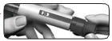

b. Patikrinti, ar buvo suleista visa injekcijos dozė.

- Matyti, kiek dozės liko suleisti antruoju
švirkštikliu.
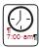

• Injekciją atlikite kiekvieną dieną tuo pačiu metu. Pavyzdys

- Gydytojas ir (arba) vaistininkas Jums nurodys, kiek švirkštiklių reikia naudoti visam Jūsų gydymui.

- Kaip naudoti GONAL-f užpildyto švirkštiklio gydymo dienoraštį

Gydymo dienoraštis pateikiamas paskutiniame puslapyje.
Gydymo dienoraštį naudokite kiekvieną kartą suleistų TV kiekiui įrašyti.

- Įrašykite injekcijos numerį (1), datą (2) ir laiką (3).

- Tūris, esantis Jūsų švirkštiklyje, jau yra įrašytas į lentelės pirmąją eilutę (4).

- Įrašykite Jums paskirtą dozę į skiltį „Paskirta dozė“ (5).

170

- Prieš leisdami, patikrinkite, ar teisingai nustatėte dozę (6).

- Po injekcijos patikrinkite skaičių, rodomą dozės langelyje.

- Patikrinkite, ar buvo suleista visa injekcijos dozė (7) arba įrašykite skaičių, rodomą dozės langelyje, jei jame rodomas ne „0“ (8).

- Jei reikia, susileiskite vaisto antruoju švirkštikliu, nustatę dozės likutį, užrašytą skiltyje „Kiekis, rodomas po injekcijos“ (8).

- Įrašykite šį dozės likutį į kitos eilutės skiltį „Kiekis, nustatytas suleisti“ (6).

ĮSPĖJIMAS:

-----------------------------------------------------------------------------------------------------------------

Naudodami gydymo dienoraštį kiekvienos dienos injekcijoms įrašyti, kiekvieną dieną galite patikrinti, ar susileidote visą paskirtą dozę.

Gydymo dienoraščio pavyzdys:

1 | 2 | 3 | 4 |  |  | 5 | 6 | 7 |  | 8
Gydymo dienos | Data | Laikas | Švirkštiklio tūris |  |  | Paskirta dozė |  | Dozės langelis
numeris |  |  |  |  |  |  | Kiekis, |  | Kiekis, rodomas po injekcijos
 |  |  |  | 300 TV/0,5 ml |  |  | nustatytas
 |  |  |  |  |  |  | suleisti
Nr. 1 | 10/06 | 07:00 |  | 300 TV |  | 125 | 125 |  | jei „0“, | jei ne „0“, reikalinga antra injekcija
 |  |  |  |  |  |  |  |  | injekcija baigta | Susileiskite šį kiekį.......... | nauju švirkštikliu
Nr. 2 | 11/06 | 07:00 |  | 300 TV |  | 125 | 125 |  | jei „0“, | jei ne „0“, reikalinga antra injekcija
 |  |  |  |  |  |  |  |  | injekcija baigta | Susileiskite šį kiekį.......... | nauju švirkštikliu
 |  | 07:00 |  | 300 TV |  |  |  |  | jei „0“, | jei ne „0“, reikalinga antra injekcija
Nr. 3 | 12/06 |  |  |  |  | 125 | 125 |  | injekcija baigta
 |  |  |  |  |  |  |  |  |  | Susileiskite šį kiekį 75 nauju švirkštikliu
Nr. 3 | 12/06 | 07:00 |  | 300 TV |  | Nėra | 75 |  | jei „0“, | jei ne „0“, reikalinga antra injekcija
 |  |  |  |  |  | duomenų |  |  | injekcija baigta | Susileiskite šį kiekį.......... | nauju švirkštikliu
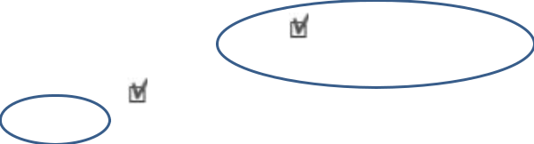

Pastaba: 150 TV švirkštiklio didžiausia vienos dozės nuostata yra 150 TV; 300 TV švirkštiklio didžiausia vienos dozės nuostata yra 300 TV; 450 TV švirkštiklio didžiausia vienos dozės nuostata yra 450 TV; 900 TV švirkštiklio didžiausia vienos dozės nuostata yra 450 TV.

- Prieš pradedant naudoti GONAL-f užpildytą švirkštiklį
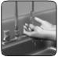

- Nusiplaukite muilu ir vandeniu.

- Raskite švarią vietą ir lygų paviršių.

- Patikrinkite ant švirkštiklio etiketės nurodytą tinkamumo laiką.
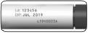

171

- Pasiruoškite ir pasidėkite viską, ko Jums prireiks:
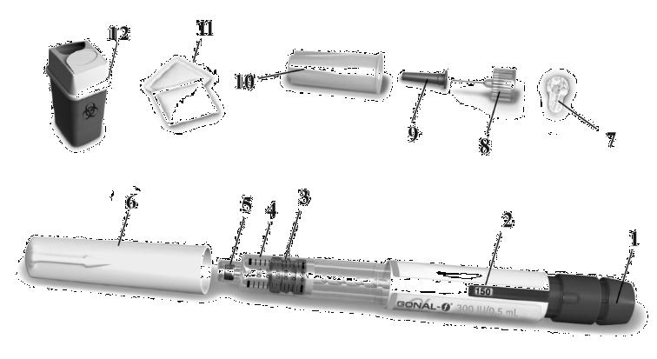

1. | Dozės nustatymo | 5. | Įsriegiama adatos jungtis | 9. Vidinis adatos dangtelis
 | rankenėlė
2. | Dozės langelis | 6. | Švirkštiklio dangtelis | 10. Išorinis adatos dangtelis
3. | Stūmoklis | 7. | Nuplėšiamoji auselė | 11. Alkoholiu suvilgyti
 |  |  |  | tamponėliai
4. | Rezervuaro laikiklis | 8. | Keičiama adata | 12. Aštrių atliekų šalinimo
 |  |  |  | talpyklė

- GONAL-f užpildyto švirkštiklio paruošimas injekcijai

4.1. Nuimkite švirkštiklio dangtelį.
4.2. Patikrinkite, ar dozės langelyje rodomas „0“.
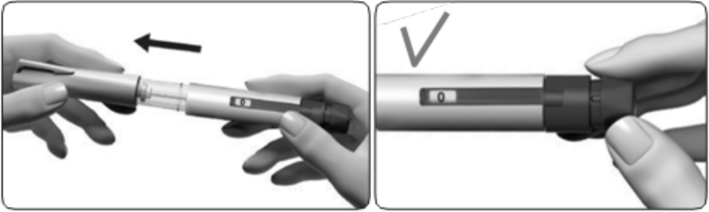

4.3. Paruoškite adatą injekcijai

• | Paimkite naują adatą; naudokite | Tinkamos auselės pavyzdys | Netinkamos auselės pavyzdys
 | tik tiekiamas vienkartines adatas.
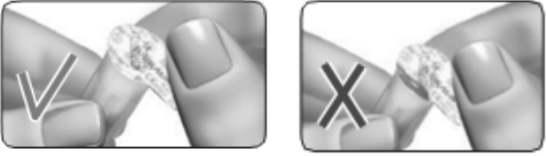
- Tvirtai laikykite išorinį adatos dangtelį.

- Patikrinkite, ar išorinį adatos dangtelį dengianti nuplėšiamoji auselė nėra pažeista arba atsilaisvinusi.

- Nuplėškite nuplėšiamąją auselę.
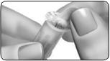

172

ĮSPĖJIMAS:

-----------------------------------------------------------------------------------------------------------------
Jei nuplėšiamoji auselė yra pažeista arba atsilaisvinusi, adatos naudoti negalima. Išmeskite ją į aštrių atliekų šalinimo talpyklę. Paimkite naują adatą.

4.4. Pritvirtinkite adatą

- Įsriekite įsriegiamą GONAL-f užpildyto švirkštiklio galiuką į išorinį adatos dangtelį, kol pajusite lengvą pasipriešinimą.

Įspėjimas: Nepritvirtinkite adatos per stipriai; po injekcijos gali būti sunku išimti adatą.
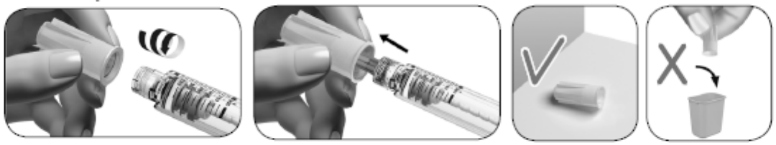

- Švelniai patraukdami nuimkite išorinį adatos dangtelį.
Pasidėkite jį naudoti vėliau.

- Laikykite GONAL-f užpildytą švirkštiklį, nukreipę adatą į viršų.

- Atsargiai nuimkite ir išmeskite žalią vidinį dangtelį.
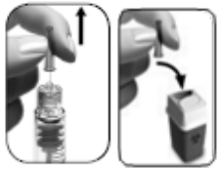

4.5. Atidžiai apžiūrėkite, ar ant adatos galiuko nėra skysčio lašelio (-ių)
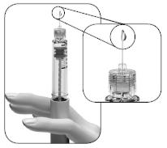
- Jei matote skysčio lašelį (-ius), pereikite prie
5 skyriaus: Gydytojo paskirtos dozės nustatymas.

Įspėjimas: Ar yra skysčio lašelio (-ių), patikrinkite TIK PIRMĄ KARTĄ naudodami GONAL-f užpildytą švirkštiklį, kad pašalintumėte iš sistemos orą.

ĮSPĖJIMAS:

-----------------------------------------------------------------------------------------------------------------
Jeigu pirmą kartą naudodami naują švirkštiklį lašelio (-ių) ant adatos galiuko ar greta jo nematote, turite atlikti kitame puslapyje nurodytus veiksmus.

Jeigu pirmą kartą naudodami naują švirkštiklį lašelio (-ių) ant adatos galiuko ar greta jo nematote:
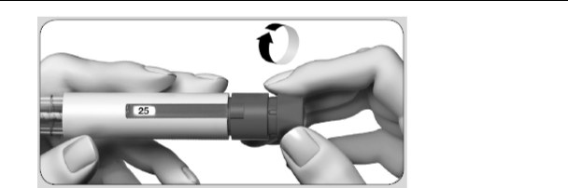

- Po truputį sukite dozės nustatymo rankenėlę laikrodžio rodyklės kryptimi, kol dozės langelyje bus 25. Jei praleidote padėtį 25, galite pasukti dozės rankenėlę atgal.

173

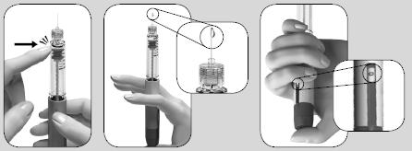

- Laikykite švirkštiklį, nukreipę adatą į viršų.

- Švelniai patapšnokite pirštu rezervuaro laikiklį.

- Spauskite dozės nustatymo rankenėlę iki galo. Ant adatos galiuko pasirodys lašelis skysčio.
- Patikrinkite, ar dozės langelyje rodomas „0“.

- Pereikite prie 5 skyriaus: Gydytojo paskirtos dozės nustatymas.

- Gydytojo paskirtos dozės nustatymas

5.1. Švirkštiklyje yra 300 TV folitropino alfa.

- 300 TV švirkštiklio didžiausia vienos dozės nuostata yra 300 TV. Mažiausia vienos dozės nuostata yra 12,5 TV, dozę galima didinti 12,5 TV padalomis.

5.2. Sukite dozės nustatymo rankenėlę, kol dozės langelyje bus rodoma reikiama dozė
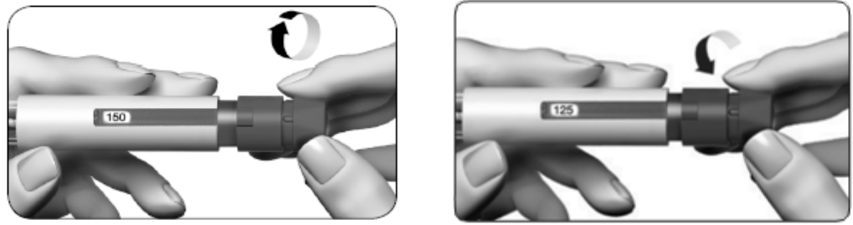

• Sukite dozės nustatymo rankenėlę į priekį, kad • Sukite dozės nustatymo rankenėlę atgal, kad

nustatytumėte dozę pakoreguotumėte dozę

5.3. Nustatykite dozę, kurią Jums paskyrė gydytojas (pavyzdyje rodomas skaičius 50 TV).
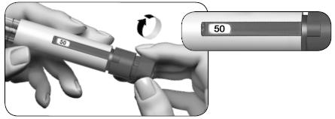

Įspėjimas: Prieš pereidami prie kito veiksmo, patikrinkite, ar dozės langelyje rodoma visa Jums paskirta dozė.

- Dozės injekcija

6.1. Pasirinkite injekcijos vietą srityje, kurioje gydytojas arba slaugytojas nurodė atlikti injekciją.
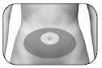
Kad oda būtų mažiau dirginama, kiekvieną dieną rinkitės vis kitą injekcijos vietą.

Injekcijos sritis

174

6.2. Nuvalykite odą alkoholiu suvilgytu tamponėliu.
6.3. Dar kartą patikrinkite, ar dozės langelyje rodoma teisinga dozė.
6.4. Suleiskite dozę, taip, kaip Jus išmokė gydytojas arba slaugytojas.
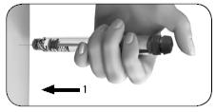

- Lėtai į odą įbeskite visą adatą (1).

  - Iki galo nuspauskite dozės nustatymo rankenėlę ir laikykite, kad būtų suleista visa injekcijos dozė.
  - Dozės nustatymo rankenėlę laikykite nuspaudę bent
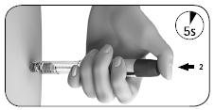
5 sekundes, kad užtikrintumėte, jog sušvirkšite visą dozę (2).

Kuo didesnė dozė, tuo ilgiau truks švirkštimas.

- Dozės langelyje rodomas dozės numeris grįš ties „0“.

  - Po mažiausiai 5 sekundžių, laikydami nuspaudę dozės nustatymo rankenėlę, iš odos ištraukite adatą (3).
  - Atleiskite dozės nustatymo rankenėlę.
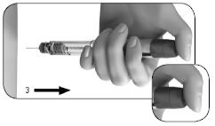

Įspėjimas: Kiekvienai injekcijai visada būtinai naudokite naują adatą.

- Po injekcijos

7.1 Patikrinkite, ar buvo suleista visa injekcijos dozė

- Patikrinkite, ar dozės langelyje rodomas „0“.
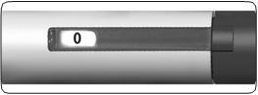

Įspėjimas: Jei dozės langelyje rodomas didesnis skaičius nei „0“, GONAL-f užpildytas švirkštiklis yra tuščias ir Jums nebuvo suleista visa Jums paskirta dozė.

7.2. Atlikite dalinę injekciją (tik kai reikia)

- Dozės langelyje bus rodomas trūkstamas kiekis, kurį reikia suleisti nauju švirkštikliu.

- Pakartokite veiksmus, nurodytus 3 skyriuje („Prieš pradedant naudoti GONAL-f užpildytą švirkštiklį“) ir 4 skyriuje („GONAL-f užpildyto švirkštiklio paruošimas injekcijai“), naudodami antrąjį švirkštiklį.
- Nustatykite trūkstamą dozę, kurią įrašėte į gydymo dienoraštį, arba skaičių, vis dar matoma Jūsų anksčiau naudoto švirkštiklio dozės langelyje, ir suleiskite.
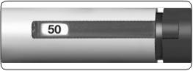

175

7.3 Adatos nuėmimas po kiekvienos injekcijos
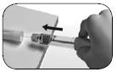

- Padėkite išorinį adatos dangtelį ant lygaus paviršiaus.

- GONAL-f užpildytą švirkštiklį laikydami tvirtai suėmę viena ranka, įstumkite adatą į išorinį adatos dangtelį.

- Toliau stumkite dangteliu uždengtą adatą prie tvirto paviršiaus, kolišgirsite spragtelėjimą („click“).

- Suimkite išorinį adatos dangtelį ir atsukite adatą sukdami prieš laikrodžio rodyklę.

Naudotą adatą saugiai išmeskite.

- Panaudotų adatų pakartotinai naudoti negalima. Niekada neduokite adatų kitiems asmenims.
- Ant švirkštiklio vėl uždėkite dangtelį.
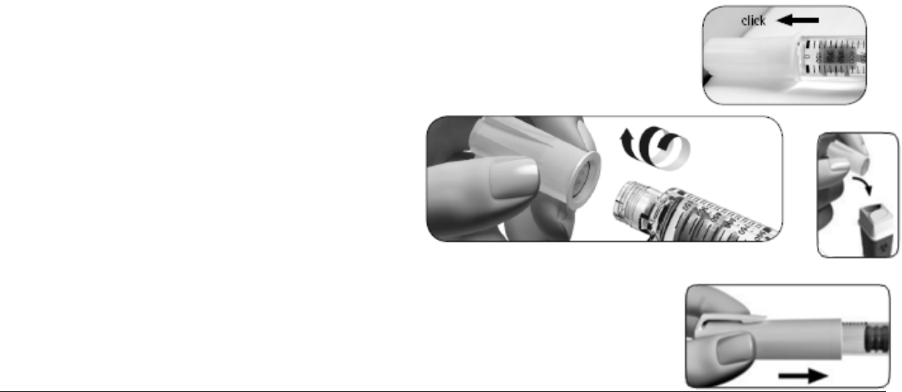

7.4. GONAL-f užpildyto švirkštiklio laikymas

ĮSPĖJIMAS:
----------------------------------------------------------------------------------------------------------------

Niekuomet nelaikykite švirkštiklio su pritvirtinta adata.
Visuomet, prieš vėl uždėdami švirkštiklio dangtelį, nuimkite adatą nuo GONAL-f užpildyto švirkštiklio.

- Laikykite švirkštiklį gamintojo pakuotėje saugioje vietoje.

- Kaip tvarkyti tuščią švirkštiklį, klauskite vaistininko.

Įspėjimas: Vaistų negalima išmesti į kanalizaciją arba su buitinėmis atliekomis.

- GONAL-f užpildyto švirkštiklio gydymo dienoraštis

1 | 2 | 3 | 4 |  |  | 5 | 6 | 7 |  | 8
Gydymo dienos | Data | Laikas |  | Švirkštiklio tūris |  | Paskirta dozė |  | Dozės langelis
numeris |  |  |  |  |  |  | Kiekis, |  | Kiekis, rodomas po injekcijos
 |  |  |  | 300 TV/0,5 ml |  |  | nustatytas
 |  |  |  |  |  |  | suleisti
 | / | : |  | 300 TV |  |  |  |  | jei „0“, | jei ne „0“, reikalinga antra injekcija
 |  |  |  |  |  |  |  |  | injekcija baigta | Susileiskite šį kiekį..........nauju švirkštikliu
 | / | : |  | 300 TV |  |  |  |  | jei „0“, | jei ne „0“, reikalinga antra injekcija
 |  |  |  |  |  |  |  |  | injekcija baigta | Susileiskite šį kiekį..........nauju švirkštikliu
 | / | : |  | 300 TV |  |  |  |  | jei „0“, | jei ne „0“, reikalinga antra injekcija
 |  |  |  |  |  |  |  |  | injekcija baigta | Susileiskite šį kiekį..........nauju švirkštikliu
 | / | : |  | 300 TV |  |  |  |  | jei „0“, | jei ne „0“, reikalinga antra injekcija
 |  |  |  |  |  |  |  |  | injekcija baigta | Susileiskite šį kiekį..........nauju švirkštikliu
 | / | : |  | 300 TV |  |  |  |  | jei „0“, | jei ne „0“, reikalinga antra injekcija
 |  |  |  |  |  |  |  |  | injekcija baigta | Susileiskite šį kiekį..........nauju švirkštikliu
 | / | : |  | 300 TV |  |  |  |  | jei „0“, | jei ne „0“, reikalinga antra injekcija
 |  |  |  |  |  |  |  |  | injekcija baigta | Susileiskite šį kiekį..........nauju švirkštikliu

176

 | / | : | 300 TV |  |  | jei „0“, | jei ne „0“, reikalinga antra injekcija
 |  |  |  |  |  | injekcija baigta | Susileiskite šį kiekį.......... | nauju švirkštikliu
 | / | : | 300 TV |  |  | jei „0“, | jei ne „0“, reikalinga antra injekcija
 |  |  |  |  |  | injekcija baigta | Susileiskite šį kiekį.......... | nauju švirkštikliu
 | / | : | 300 TV |  |  | jei „0“, | jei ne „0“, reikalinga antra injekcija
 |  |  |  |  |  | injekcija baigta | Susileiskite šį kiekį.......... | nauju švirkštikliu
 | / | : | 300 TV |  |  | jei „0“, | jei ne „0“, reikalinga antra injekcija
 |  |  |  |  |  | injekcija baigta | Susileiskite šį kiekį.......... | nauju švirkštikliu
 | / | : | 300 TV |  |  | jei „0“, | jei ne „0“, reikalinga antra injekcija
 |  |  |  |  |  | injekcija baigta | Susileiskite šį kiekį.......... | nauju švirkštikliu
 | / | : | 300 TV |  |  | jei „0“, | jei ne „0“, reikalinga antra injekcija
 |  |  |  |  |  | injekcija baigta | Susileiskite šį kiekį.......... | nauju švirkštikliu

Pastaba: 150 TV švirkštiklio didžiausia vienos dozės nuostata yra 150 TV; 300 TV švirkštiklio didžiausia vienos dozės nuostata yra 300 TV; 450 TV švirkštiklio didžiausia vienos dozės nuostata yra 450 TV; 900 TV švirkštiklio didžiausia vienos dozės nuostata yra 450 TV.

Ši naudojimo instrukcija paskutinį kartą peržiūrėta {MMMM m.-{mėnesio} mėn.}.

